Городская олимпиада по геометрии 2015-2016 учебный год

5 класс

- Федя из трёх равных треугольников составил несколько различных фигур (одна из них изображена на рисунке слева). Затем из всех имеющихся фигур он сложил "стрелку" так, как показано на рисунке справа. Нарисуйте отдельно каждую из Фединых фигур и покажите, как из них можно сложить "стрелку".
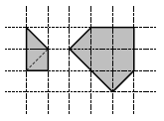
- Отметьте несколько точек и несколько прямых так, чтобы на каждой прямой лежало ровно три отмеченные точки и через каждую точку проходило ровно три отмеченные прямые.

- Ребенок поставил четыре одинаковых кубика так, что буквы на сторонах кубиков, обращенных к нему, образуют его имя (см. рисунок). Нарисуйте, как расположены остальные буквы на данной развертке кубика и определите, как зовут ребенка.

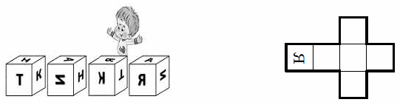

- Дима разрезал картонный квадрат 8×8 по границам клеток на шесть частей (см. рисунок). Оказалось, что квадрат остался крепким: если положить его на стол и потянуть (вдоль стола) за любую часть в любом направлении, то весь квадрат потянется вместе с этой частью.
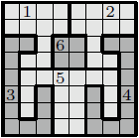
Покажите, как разрезать такой квадрат по границам клеток не менее, чем на 27 частей, чтобы квадрат оставался крепким и в каждой части было не более 16 клеток.

- Мачеха приказала Золушке сшить квадратное одеяло из пяти прямоугольных кусков так, чтобы длины сторон всех кусков были попарно различны и составляли целое число дюймов. Сможет ли Золушка выполнить задание без помощи феи-крестной?

